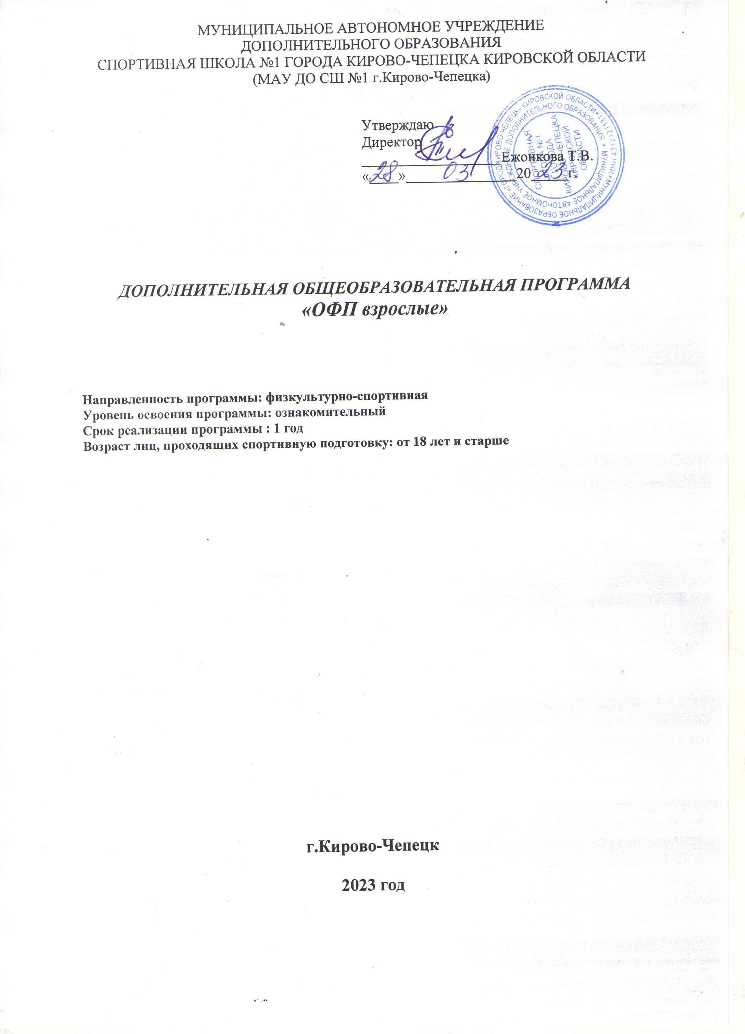
МУНИЦИПАЛЬНОЕ АВТОНОМНОЕ УЧРЕЖДЕНИЕ
ДОПОЛНИТЕЛЬНОГО ОБРАЗОВАНИЯ
СПОРТИВНАЯ ШКОЛА №1 ГОРОДА КИРОВО-ЧЕПЕЦКА КИРОВСКОЙ ОБЛАСТИ
(МАУ ДО СШ №1 г.Кирово-Чепецка)

Пр. № 204 | Утверждаю  Директор  ___________________Ежонкова Т.В.  «____»_______________20_____г.

ДОПОЛНИТЕЛЬНАЯ ОБЩЕОБРАЗОВАТЕЛЬНАЯ ПРОГРАММА
«ОФП взрослые»

Направленность программы: физкультурно-спортивная
Уровень освоения программы: ознакомительный
Срок реализации программы : 1 год
Возраст лиц, проходящих спортивную подготовку: от 18 лет и старше

г.Кирово-Чепецк

2023 год

Пояснительная записка
Направленность программы: физкультурно-спортивная.
Уровень освоения программы: ознакомительный.

Актуальность
Занятия ОФП в тренажерном и спортивном зале для взрослых преследуют основной принцип этого вида физкультуры - здоровый образ жизни.
ОФП доступна и полезна каждому. Регулярные занятия помогают похудеть, укрепить мышцы, сердечно - сосудистую систему, обмен веществ. Люди,
регулярно занимающиеся физкультурой, в целом чувствуют себя более бодрыми, активными. Они менее склонны к синдрому хронической усталости, депрессиям.
Целью является повышение эффективности использования возможностей физической культуры и спорта в укреплении здоровья, гармоничном и всестороннем развитии личности, воспитании патриотизма и
гражданственности, улучшении качества жизни граждан Российской Федерации. Комплекс ОФП направлен на обеспечение преемственности в осуществлении физического воспитания населения.

Задачи Программы:

Обучающие
- помочь овладеть комплексом физических упражнений с оздоровительной направленностью;
- ознакомить с правилами самоконтроля состояния здоровья на занятиях и дома;
- сформировать знания о закономерностях двигательной активности, спортивной тренировке, значении занятий физической культурой для будущей трудовой деятельности.

Развивающие
- совершенствовать прикладные жизненно важные навыки и умения, обогащение двигательного опыта физическими упражнениями;
- формировать навыков дисциплины и самоорганизации;
- развивать двигательные качества (быстроту, выносливость, гибкость, силу);
- совершенствовать личностные качества: психологическую устойчивость, физическую силу, выносливость, быстроту принятия решений.

Воспитательные
- прививать гигиенические навыки;
- содействовать развитию познавательных интересов, творческой активности и инициативы;
- стимулировать развитие волевых и нравственных качеств;
- формировать потребность в систематических занятиях физкультурой и спортом.

Программа предназначена для взрослого населения 18 лет и старше.
Форма работы – индивидуальная и групповая от 3-20 человек, программа рассчитана в среднем на 108 часов в год (допускается снижение или увеличение часов не более чем на 25 %), в неделю проводится 2-3 занятия (60-120 минут).
Срок реализации программы: 1 год.

Планируемые результаты освоения программы «ОФП»:
В результате регулярного посещения занятий участники группы должны:
Уметь:
- повысить уровень своей физической подготовленности;
- технически правильно осуществлять двигательные действия;
- использовать их в условиях организации собственного досуга;
- проводить самостоятельные занятия по развитию основных физических способностей;
- разрабатывать индивидуальный двигательный режим, подбирать и планировать физические упражнения, поддерживать оптимальный уровень индивидуальной работоспособности.
Знать:
  - об истории и особенностях зарождения и развития физической культуры и спорта;
  - о работе скелетных мышц, систем дыхания и кровообращения при выполнении физических упражнений, о способах контроля за деятельностью этих систем;
  - о способах и особенностях движений, передвижений;
  - о терминологии разучиваемых упражнений, об их функциональном смысле и направленности воздействия на организм;
  - об общих и индивидуальных основах личной гигиены, правилах
использования закаливающих процедур, профилактике нарушений осанки;
  - о причинах травматизма и правилах предупреждения.

Учебный (тематический) план.

№ | Наименование разделов | Количество часов |  |  | Форма контроля
№ | Наименование разделов | Всего | Теоретические занятия | Практические занятия | Форма контроля
1 | Техника безопасности на занятиях по ОФП и правила поведения в спортивном зале | 1 | 1 | -
2 | Физическая культура и спорт в  РФ | 1 | 1 | -
3 | Места занятий, оборудование, инвентарь | 2 | 2 | -
4 | Силовые тренировки | 55 | - | 55
5 | Силовое троеборье | 20 | - | 20
6 | Легкая атлетика | 14 | - | 14
7 | Гимнастика | 10 | - | 10
8 | Контроль | 5 | - | 5 | тестирова ние
 | ИТОГО: | 108 | 4 | 104

Содержание учебного (тематического) плана.

- Техника безопасности на занятиях по ОФП и правила поведения в спортивном зале.
- Физическая культура и спорт в РФ. Физическая культур и спорт- средство всестороннего развития личности. Значение выступлений российских
спортсменов за рубежом. Гигиена, предупреждение травм, врачебный контроль, самоконтроль, оказание первой помощи. Гигиена одежды и обуви. Режим питания и питьевой режим. Правила закаливания.
Медицинский осмотр во врачебно- физкультурном диспансере. Правила соревнований. Места занятий, оборудование, инвентарь. Правила
соревнований по бегу, прыжкам, метанию и подвижным играм.
- Места занятий, оборудование, инвентарь.
Оздоровительное и закаливающее влияние естественных факторов
природы (солнце, воздух и вода) и физических упражнений. Виды оборудования и инвентаря для тренировок.
- Силовые тренировки. Комплекс спортивных упражнений с постоянным увеличением весовой нагрузки, направленный на укрепление скелетно- мышечной системы.
- Силовое троеборье. Силовой вид спорта, суть которого заключается в
преодолении сопротивления тяжёлого для спортсмена веса. Пауэрлифтинг также называют силовым троеборьем. Связано это с тем, что в качестве соревновательных дисциплин в него входят три упражнения
(приседания со штангой на спине (точнее на верхней части лопаток), жим штанги лежа на горизонтальной скамье и тяга штанги), которые в сумме определяют квалификацию спортсмена.
Эти три упражнения в называются «базовыми» или просто «базой», так как при их исполнении в работу включаются сразу несколько суставов, и, в той или иной степени, практически все мышцы. Эти упражнения рекомендуются начинающим спортсменам для набора общей мышечной массы и развития силы.
6.Лёгкая атлетика. Бег (беговая дорожка) до 3000 м.
7.Гимнастика. Общеразвивающие упражнения без предметов, с предметами, с партнером.
8.Контроль. Сдача контрольных нормативов в начале и конце срока обучения (испытания из ВФСК ГТО). Анализ динамики результатов.

Организационно- педагогические условия реализации программы
Основными формами обучения являются:
  - лекции (изложение теоретического учебного материала);
  - беседы;
  - практические занятия (освоение и обрабатывание практических знаний и умений);
  - просмотр видеозаписей.
Методы обучения, применяемые при реализации данной программы:
- словесные: рассказ, беседа, объяснение;
- наглядные: иллюстрации, демонстрации; наблюдение;
- аудио- и визуальные (сочетание словесных и наглядных методов);
- практические: упражнения.

Список литературы:
- Добровольский В.К. «Физическая культура и здоровье». М. 1982г.
- Курамшин Ю.Ф. Теория и методика физической культуры. Учебник.
- Торабрин И., Чумаков А. «Спортивная смена». М.1982г.
- Уваров В. «Смелые и ловкие». М. 1982г.

